Buổi 3 — Architecture Styles (Layered, Microkernel)
Chủ đề: Layered Architecture, Microkernel.
Trần Văn Hậu - 22713331

🧪 Bài tập
Với hệ thống “Plugin-based CMS”:
- Vẽ sơ đồ Layered Architecture.
- Vẽ sơ đồ Microkernel Architecture.
- So sánh ưu/nhược điểm dựa trên sách.
- Chọn style thích hợp nhất cho CMS và giải thích.

📄 Deliverable:
2 architecture diagrams
Style trade-off

Layered Architecture — Plugin-based CMS

Sơ đồ (Layered)

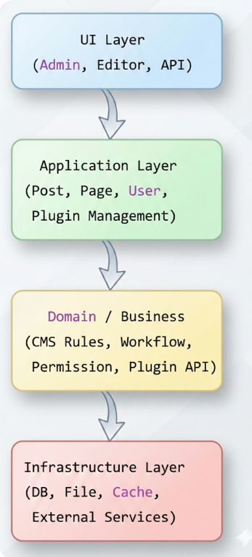

- Microkernel Architecture — Plugin-based CMS

Sơ đồ (Microkernel)

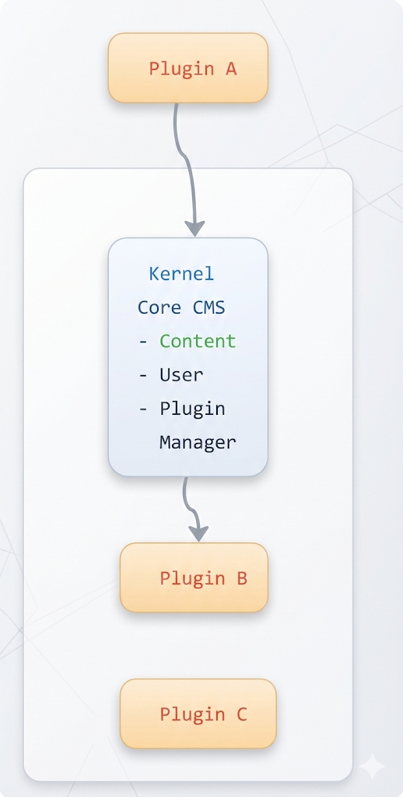
- So sánh nhanh (Style Trade-off)

Tiêu chí | Layered Architecture | Microkernel Architecture
Dễ hiểu | 4/5 | 3/5
Mở rộng bằng plugin | 2/5 | 5/5
Thay đổi tính năng | Ảnh hưởng nhiều layer | Gần như không ảnh hưởng kernel
Phù hợp hệ plugin | Trung bình | Rất tốt
Độ linh hoạt | Thấp – Trung bình | Cao
Quản lý phụ thuộc | Dễ | Khó hơn

- Chọn style cho CMS

Chọn: Microkernel Architecture

Lý do
- CMS sống nhờ plugin (SEO, Theme, Analytics, Payment…)
- Cần:
Thêm / gỡ plugin không ảnh hưởng core
Core ổn định lâu dài
- Microkernel sinh ra để giải quyết đúng bài toán này
Layered phù hợp hệ CRUD truyền thống
CMS plugin-based → Microkernel là lựa chọn hợp lý nhất
=> Microkernel Architecture phù hợp hơn Layered cho Plugin-based CMS vì tối ưu khả năng mở rộng, giảm ảnh hưởng khi thay đổi và tách biệt rõ core với các tính năng mở rộng.

